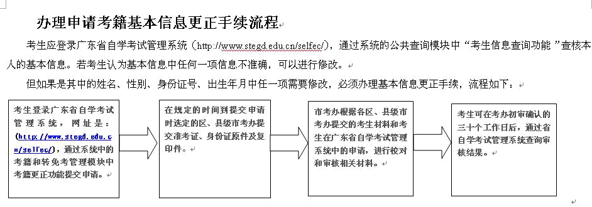
自学考试考生考籍数据更正办理办法

一、基本信息更正
1．基本信息更正：
考籍档案中考生资料是确定考生身份的重要信息，考生可登录广东省自学考试管理系统（简称“系统”，网址：http://www.stegd.edu.cn），通过系统中的公共查询模块中考生信息查询功能查核本人的基本信息。若考生认为基本信息中任何一项不准确，应及早办理基本信息更正手续。
2．考籍信息更正：
具体办理的步骤如下：
(1)考生登录系统，通过系统中的考籍更正模块提出基本信息更正申请；
⑵在规定的时间到提交申请时选定的区（市）考办提交准考证、身份证（或户口簿、户口所在地派出所证明）的原件及复印件确认；
⑶区（市）考办收集考生的材料和手续费后，打印《考生办理基本信息更正手续凭证》交考生，然后将考生材料统一集中交市考办；
⑷市考办根据各区（市）考办提交的考生材料和考生在广东省自学考试管理系统中的申请，进行校对审核相关材料，定期向省考办递交《考生办理基本信息更正审核表》和有关材料。
⑸在省考办审核后，考生通过系统查询审核结果。
二．成绩更正
考生可登录广东省自学考试管理系统，通过系统中的公共查询模块中考生信息查询功能查核本人的成绩。若考生认为有不准确的可办理成绩更正申请手续。
具体办理的步骤如下：
1．考生登录广东省自学考试管理系统（简称“系统”，网址：http://www.stegd.edu.cn），通过系统中的考籍和转免考管理模块的考籍更正功能提交成绩更正的申请；
2．在规定的时间到相关的区（市）考办提交准考证、身份证、课程合格证书或成绩证明的原件及复印件；
3．区（市）考办收集考生的材料后，打印《考生办理成绩更正手续凭证》交考生，然后将考生材料统一集中交市考办；
4．市考办根据各区（市）考办提交的考生材料和考生在广东省自学考试管理系统中的申请，进行校对审核相关材料，定期向省考办递交《考生成绩更正审核表》和有关材料。
5．考生若办理实践环节考核课程（含毕业论文）或委托开考课程的成绩更正，须通过主考学校模块的实践环节考核成绩更正功能，向主考学校提出申请。主考学校初审后打印《考生办理实践环节考核成绩更正凭证》交考生，主考学校定期将考生材料汇总后，向省考办递交《考生成绩更正审核表》和有关材料。
6．在省考办审核后，考生通过系统查询审核结果。

考生考籍数据错漏申请更正申请表 (广州市)
准考证号 |  |  | 身份证号 | 正
准考证号 |  |  | 身份证号 | 误
姓 名 | 正 |  | 出生年月 | 正
姓 名 | 误 |  | 出生年月 | 误
性别 | 正 |  | 联系电话
性别 | 误 |  | 联系电话

说明：1.申请考籍数据更正首先请登录“广东省自学考试管理系统”（http://www.stegd.edu.cn/selfec/）登记，然后在规定的时间带备相关材料和本表到各区、市招考办办理确认手续。
2.考生申请考籍数据更正，必须核验准考证、身份证或户籍证明原件并交复印件。上表除准考证号、姓名、联系电话必须填写外，其它各项只填写需要更正的项目。

